6 februarie 2019
RAPORT ZILNIC

Calificativ:  NEUTRU | Ediţie specială | Antena3– 21:00
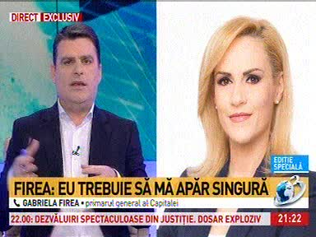 | În cadrul emisiunii „Ediţie specială” de pe postul Antena3, s-au discutat următoarele subiecte:  - Prin intervenţie telefonică, Gabriela Firea, primar al Capitalei, spune că a discutat cu Liviu Dragnea despre situaţia RADET- Elcen şi că i-a spus acestuia că vor fi în imposibilitatea de a achiziţiona Elcen, care valorează circa 230 de milioane de euro dacă se va tăia de către Guvern o sumă aproape egală şi i-a explicat că RADET şi Elcen sunt în insolvenţă, nu din cauza ei sau a actualului ministru al Energie, aceste probleme fiind moştenite de la cei care au fost în funcţii înainte. Gabriela Firea mai spune că singura şansă de salvare a acestui sistem integrat de termoficare este fuzionarea celor 2 companii, achitarea datoriilor restante şi realizarea de investiţii capitale.  - Gabriela Firea spune că banii tăiaţi din bugetul Capitalei prin noul buget pe 2019 ar urma să plătească servicii publice precum transport public în comun, apă canalizare, termoficare, etc.

